Муниципальное бюджетное общеобразовательное учреждение
« Средняя общеобразовательная школа № 39»
364035, г. Грозный, ул. Воронежская, 140, тел. 8-928-944-25-25, grozny-sоsh-39@ mail.ru

Утверждаю
директор МБОУ «СОШ № 39»
__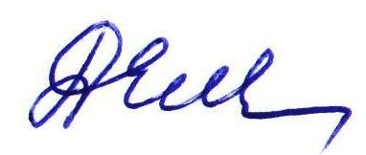_Е.М.Джабаева
от 10.07.2020 год

График заседаний
службы школьной медиации
МБОУ «СОШ №39» г.Грозного
на 2020-2021 учебный год

№  п/п | Тема заседания | Срок
1 | «Азбука бесконфликтного общения» | Август
2 | «Школа взаимопонимания» | Сентябрь
3 | «Конфликты и пути решения» | Октябрь
4 | «Дорога к миру» | Ноябрь
5 | «Добрые поступки» | Декабрь
6 | «Азбука бесконфликтного общения» | Январь
7 | Совместное заседание Службы школьной медиации и Совета профилактики | Февраль
8 | «Конструктивное общение, как выход из конфликтной ситуации». | Март
9 | «Мирись, мирись и больше не дерись». | Апрель
10 | Анализ работы службы школьной медиации за 2020-2021 учебный год | Май

